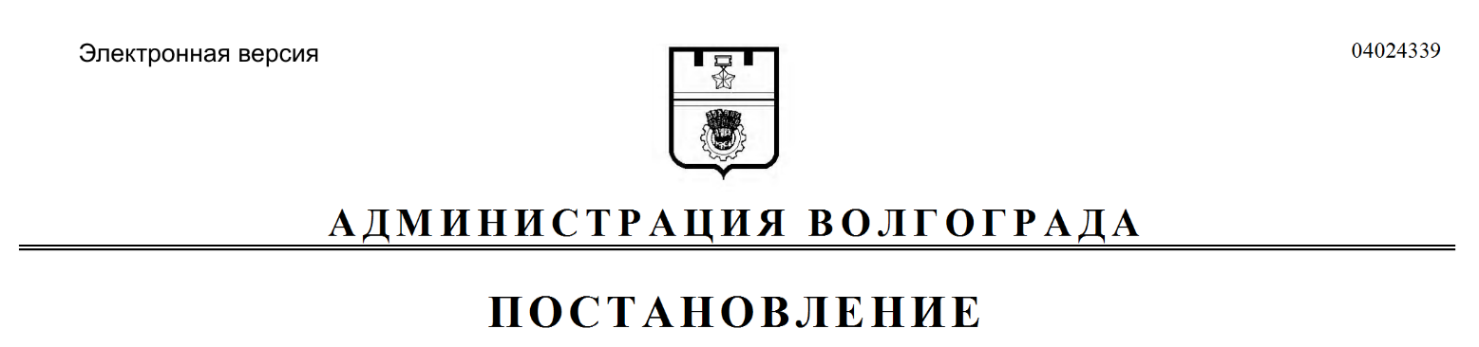
от 14.09.2021 № 890

О внесении изменений в постановление администрации Волгограда от 10 августа 2015 г. № 1156 «О порядке создания, хранения, использования и восполнения местных резервов материальных ресурсов для ликвидации чрезвычайных ситуаций природного и техногенного характера на территории городского округа город-герой Волгоград»

В соответствии с Федеральным законом от 21 декабря 1994 г. № 68-ФЗ
«О защите населения и территорий от чрезвычайных ситуаций природного
и техногенного характера», постановлениями Правительства Российской Федерации от 30 декабря 2003 г. № 794 «О единой государственной системе предупреждения и ликвидации чрезвычайных ситуаций», от 11 июля 2020 г. № 1034 «О признании утратившими силу нормативных правовых актов и отдельных положений нормативных правовых актов Российской Федерации, об отмене актов федеральных органов исполнительной власти, содержащих обязательные требования, соблюдение которых оценивается при проведении мероприятий по контролю при осуществлении федерального государственного пожарного надзора и лицензионного контроля в области пожарной безопасности, федерального государственного надзора в области защиты населения и территорий от чрезвычайных ситуаций природного и техногенного характера, государственного надзора за пользованием маломерными судами, базами (сооружениями) для их стоянок во внутренних водах и территориальном море Российской Федерации», руководствуясь статьями 7, 39 Устава города-героя Волгограда, администрация Волгограда
ПОСТАНОВЛЯЕТ:
1. Внести в раздел 1 Порядка создания, хранения, использования и восполнения местных резервов материальных ресурсов для ликвидации чрезвычайных ситуаций природного и техногенного характера на территории городского округа город-герой Волгоград, утвержденного постановлением администрации Волгограда от 10 августа 2015 г. № 1156 «О порядке создания, хранения, использования и восполнения местных резервов материальных ресурсов для ликвидации чрезвычайных ситуаций природного и техногенного характера на территории городского округа город-герой Волгоград», следующие изменения:
1.1. В пункте 1.1 слова «от 10 ноября 1996 г. № 1340 «О порядке создания и использования резервов материальных ресурсов для ликвидации чрезвычайных ситуаций природного и техногенного характера» заменить словами «от 30 декабря 2003 г. № 794 «О единой государственной системе предупреждения и ликвидации чрезвычайных ситуаций».
1.2. Пункт 1.2 изложить в следующей редакции:
«1.2. Местные резервы материальных ресурсов для ликвидации чрезвычайных ситуаций природного и техногенного характера на территории городского округа город-герой Волгоград (далее – Резерв) создаются заблаговременно в целях экстренного привлечения необходимых средств для ликвидации чрезвычайных ситуаций на территории городского округа город-герой Волгоград, в том числе для организации первоочередного жизнеобеспечения населения, развертывания и содержания пунктов временного размещения и питания пострадавшего населения, оказания им помощи, обеспечения аварийно-спасательных и аварийно-восстановительных работ в случае возникновения чрезвычайных ситуаций, оснащения аварийно-спасательных формирований (служб) при проведении аварийно-спасательных и других неотложных работ.».
2. Настоящее постановление вступает в силу со дня его официального опубликования.

Глава Волгограда В.В.Лихачев

